تقرير عن
أنواع المرايا

اسم الطالب :
.........................

الصف : الثامن

أنواع المرايا

المرايا هي أي سطح مصقول، يحول شعاع الضوء وفقًا لقانون الانعكاس، وقبل التعرف على أنواع المرايا واستخداماتها، لا بد من التعرف على المرايا، فهي عبارة عن لوح رقيق من الزجاج يُطلى ظهره بالألمنيوم أو الفضة التي تنتج صورًا عن طريق الانعكاس ، ويحافظ الضوء المنعكس على العديد من أو أغلب الخصائص الفيزيائية للضوء الأصلي، وهذا مختلف عن باقي الأدوات والمواد الأخرى التي تعكس الضوء، حيث أنها لا تحتفظ بالكثير من خصائص الضوء الأصلي عند عكسه، وتستخدم المرايا بشكل رئيس للعناية الشخصية والاعتناء بالمظهر عن طريق مشاهدة الشخص لنفسه عبر المرآة، وتستخدم المرايا في السيارات والدراجات للمساعدة في عملية القيادة، وفي الآلات والتليسكوبات، والعديد من المجالات الأخرى

تاريخ المرايا :
كانت المرايا المستخدمة في العصور اليونانية والرومانية وفي العصور الوسطى الأوروبية ببساطة عبارة عن أقراص محدبة قليلًا من المعدن، سواء كانت من البرونز أو القصدير أو الفضة، والتي تعكس الضوء عن سطحها المصقول للغاية، أما طريقة اللوح الزجاجي الرقيق المطليّ من الخلف بطبقة رقيقة من مادة عاكسة أتت من مدينة البندقية خلال القرن السادس عشر واستُخدم وقتها مزيج من القصدير والزئبق لعمل المادة العاكسة، وتم اكتشاف عملية طلاء سطح زجاجي بالفضة المعدنية في عام 1835، وقد أدى هذا إلى التقدم في التقنيات الحديثة في صناعة شتى أنواع المرايا واستخداماتها المختلفة، وتصنع المرايا الحالية بصب طبقة رقيقة من الألمنيوم المصهور أو الفضة على ظهر صفيحة زجاجية، وأما المرايا المستخدمة في التلسكوبات والأدوات البصرية الأخرى فيتم تبخير الألمونيوم على السطح الأمامي للزجاج بدلًا من الخلف من أجل القضاء على الانعكاسات الوهمية من الزجاج نفسه
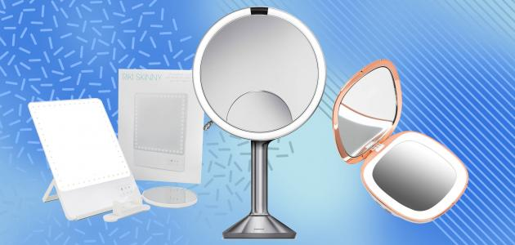

أنواع المرايا واستخداماتها :
مهما اختلفت أنواع المرايا واستخداماتها فيجب أن يكون سطحها ناعمًا ومصقولًا بشكل جيد للغاية، لتقوم بعكس كامل الأشعة الساقطة بدون أن تتشتت أو تتبعثر، وتوجد العديد من أنواع المرايا والتي لكل منها استخداماته الخاصة، حيث تتكون المرايا من نوعين رئيسيين الأول هو المرايا المسطحة، والثاني هو المرايا المنحنية والتي بدورها تتنوع في أشكالها فقد تكون دائرية أو إهليليجية أو أسطوانية أو على شكل القطع المكافئ

المرايا المسطحة :
يركز علم الفيزياء على دراسة المرايا والعدسات المحدبة والمقعرة عبر التجارب، لكن لا يعيرون المرايا العادية أي انتباه، فالمرايا المسطحة هي المرايا ذات السطح المستوي، وهي تعد مرايا قياسية بدون منحنيات داخلية وخارجية، وتعكس الصورة كما هي دون قلب أو تقريب أو إبعاد أو تكبير أو تصغير، ويمكن العثور على هذه المرايا في أي مكان تقريبًا، من الحمامات إلى القاعات إلى الديكورات الخارجية للأبنية

المرايا المنحنية :
تتكون هذه المرايا من نوعين رئيسين هما المرايا المحدبة والمرايا المقعرة وهذا يعتمد على ما إذا كان السطح العاكس متجهًا نحو المركز أو بعيدًا عنه، وتتنوع في أشكالها واستخداماتها، فمثلًا المرايا الكروية تستخدم إما لتضخيم الصورة أو تصغيرها، وسيتم شرح هذين النوعين في السطور الآتية :

المرايا المحدبة: وتعمل هذه المرايا مثل عمل العدسات المقعرة، حيث تعمل هذه المرايا على إبعاد الضوء الساقط عليها عن بؤرتها، وينتج عن هذا النوع من المرايا صور مُصغرة دائمًا، بغض النظر عن المسافة بين الجسم والمرآة، ومن حيث الشكل فإن سطحها الخارجي يكون منحنيًا للخارج، وتسمى بالمرآة المتباعدة، ويتم استخدام المرآة المحدبة في مرايا السيارات للرؤية الخلفية، وتستخدم في عاكسات ضوء الشارع

المرايا المقعرة: المرايا المقعرة تعمل مثل عمل العدسات المحدبة، حيث تعمل على تجميع الضوء الساقط عليها في بؤرتها، ويعتمد شكل الصورة المتكونة في هذا النوع من المرايا على المسافة بين الجسم والمرآة، فتظهر مُكبَّرة وعند نقطة معينة فإن الصورة تظهر مقلوبة ، وتسمى هذه المرآة بالمرأة المتقاربة وتستخدم في مرايا الحلاقة لرؤية صورة كبيرة للوجه، وهي مفيدة في المصابيح الأمامية للسيارات والمشاعل، ويستخدمها أطباء الأسنان للحصول على صورة أكبر للأسنان

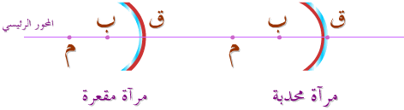
استخدامات المرايا :
وخلال التعرف على أنواع المرايا واستخداماتها بحسب نوعها، لا بد من إلقاء نظرة فاحصة أكثر على المجالات التي يتم استخدام مختلف أنواع المرايا فيها، حيث تختلف هذه المرايا في قياساتها ومعايريها ونوعها تبعًا للمجال المستخدمة فيه

